IDinformation | 155
TitreFr | CHAN2021 - CAN 2022, le Minsante démandèle des aires de jeux des stades
TitreEN | --
DescriptionFr | CHAN2021 - CAN 2022, le Minsante démandèle des aires de jeux des stades
DescriptionEn | --
Auteur | Journaux et Périodiques
TypeR | Image
Resource | 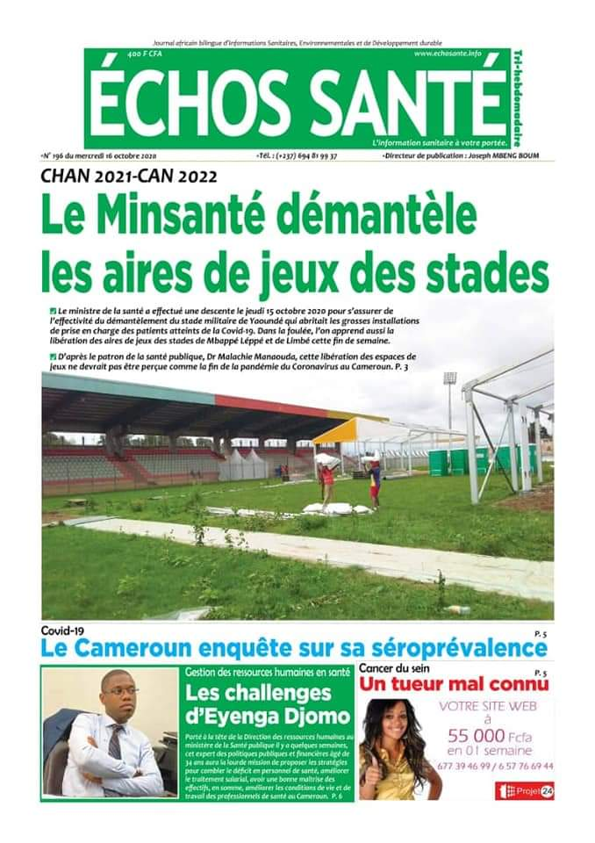
dateE | 13/11/2020
datedecreation | 16/10/2020
tag | covid-19, sport
Categorie | Culture et sportif (impact)
cat_lieu | Cameroun - Cameroon

